PROGRAM REGENERACE MĚSTSKÝCH PAMÁTKOVÝCH REZERVACÍ
A MĚSTSKÝCH PAMÁTKOVÝCH ZÓN NA ROK 2023
Město Kolín, Odbor dotací a veřejných zakázek, informuje vlastníky kulturních památek, které se nacházejí na území městské památkové rezervace (MPR) Kolín o možnosti požádat o finanční příspěvek z Programu regenerace městských památkových rezervací a městských památkových zón pro rok 2023. Příspěvek je určen výhradně na stavební obnovu a restaurování kulturních památek (zapsaných v Ústředním seznamu kulturních památek ČR) pro zachování kulturního dědictví pro další generace.

Příspěvek nelze použít na modernizaci objektů - např. zateplování, vytápění, elektroinstalace, rozvody vody, kanalizaci, vzduchotechniku, sanitární techniku, výplně otvorů z plastu nebo typu EURO (okna, dveře, výkladce), nástavby a přístavby objektů, provizorní úpravy objektů, jiné úpravy prováděné v zájmu vlastníka, pronájem lešení, protiradonová opatření, hromosvody (pokud nejsou součástí obnov střešní krytiny), izolační střešní fólie, čištění a úklid budov, úpravy veřejných prostranství, úpravy komunikací, terénní úpravy, parkové úpravy zeleně, pořízení stavebně-historického, restaurátorského průzkumu, projektové dokumentace, stavební/autorský dozor a na kopie sochařský děl.

Pro podání žádosti je nutno splnit následující:
1. Objekt je zapsán v Ústředním seznamu kulturních památek ČR a nachází se na území MPR Kolín.
2. Obnova musí probíhat podle zákona číslo 20/1987 Sb. o státní památkové péči a zákona číslo 183/2006 Sb. (stavební zákon), všechny ve znění pozdějších předpisů.
3. Obnova (nebo její etapa) musí být dostatečně připravena tak, aby mohla být provedena v roce 2023.
4. Připravenost akce (vydáno závazného stanoviska orgánu státní památkové péče a datum vydání stavebního povolení nebo ohlášení stavebních úprav).
5. Akce obnovy musí být podložena rozpočtem.

Vlastník památky může využít dotaci až ve výši 50% uznatelných nákladů projektu (v případě restaurování – až 100%).

Podrobné podmínky poskytnutí dotace najde na stránkách Ministerstva kultury - Program regenerace městských památkových rezervací a městských památkových zón - mkcr.cz
Žádost se podává formou vyplněného Dotazníku „Průzkum zájmu o přidělení finančních prostředků v rámci Programu regenerace městské památkové rezervace Kolín na rok 2023“, který bude k dispozici ke stažení během září 2022 na internetových stránkách města Kolín www.mukolin.cz nebo v listinné podobě k osobnímu vyzvednutí na podatelně Městského úřadu Kolín, Karlovo náměstí 78.
Řádně vyplněný dotazník „Průzkum zájmu o přidělení finančních prostředků v rámci Programu regenerace pro rok 2023“ odevzdejte osobně na podatelně Městského úřadu Kolín (dotazník adresujte Odboru dotací
a veřejných zakázek), nebo zašlete datovou schránkou nebo poštou na adresu: Městský úřad Kolín, odbor dotací a veřejných zakázek, Karlovo náměstí 78, 280 12 Kolín I. Termín příjmu dotazníků bude zveřejněn koncem září 2022.
Informace o podpoře financování projektu jsou známy během dubna 2023.
Další Informace včetně příp. konzultace záměru Vám poskytne Ing. Milana Podnecká, email: milana.podnecka@mukolin.cz, telefon 321 748 283.
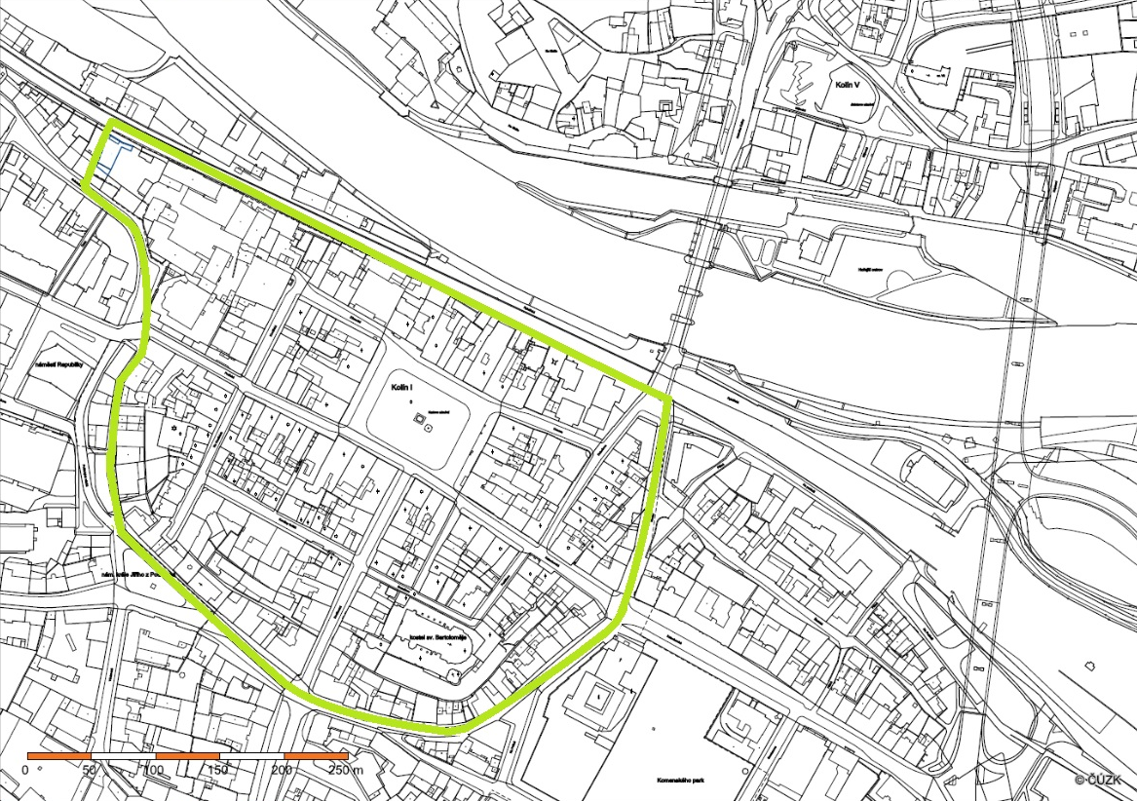
Obrázek 1 Hranice MPR Kolín

